ÇANKAYA İŞ SAĞLIĞI VE GÜVENLİĞİ MERKEZİ
Adres: Gazi Mah. Silahtar Cad. No:134 Yenimahalle/ANKARA Tel: (+90) 312 211 16 80 (pbx) Faks: (+90) 312 211 16 83 www.www.cankayasaglik.com.tr
İŞBAŞI İSG KONUŞMALARI
(TOOLBOX TALKS)
No: 384 Sayfa No: 1/1

UCUZ ATLATMALAR
Yaralanmaya, hastalığa veya hasara yol açmayan ama yol açabilecek olaylara, Ucuz Atlatma denir.
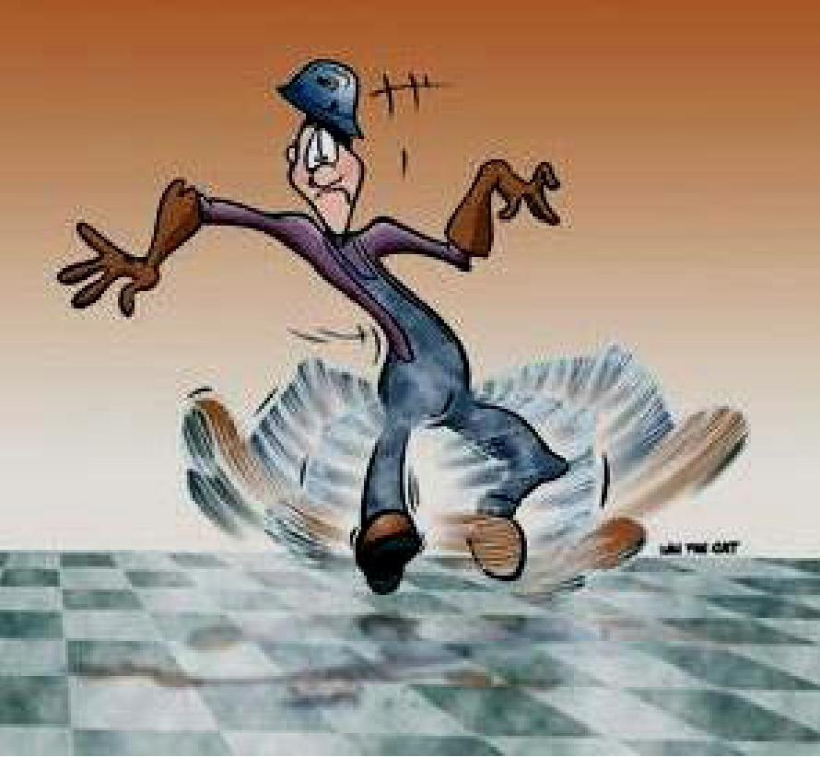
Ucuz Atlatma ve kaza arasındaki fark genellikle ya bir kaç saniye veya bir kaç santim’dir.

Ucuz Atlatmalar, kazaların habercisidir.
Ucuz atlatmaları araştırarak ve sebepleri ortadan kaldırarak kazaları engelleyebiliriz.

Kazaları engellemek, sadece Ucuz Atlatmaları oluştuğu anda bildirerek olur.
Sahada yaşanan tüm Ucuz Atlatmaları, şefinize veya iş güvenliği temsilcisine haber verin.

Örneğin:
- Yürürken yukarıdan tam yanınıza bir parça düşerse,
- Yerde duran bir demir filizine takılıp tökezlerseniz,
- Kaygan zeminde kayıp yere düşmezseniz,
Hemen Haber Verin!!!

- Eğer Ucuz Atlatmalar, bildirilmezse bu olaylar araştırılmaz ve sorunlar bilinemez.
- Bunun sonucu olarak, bu olay ve alınması gereken tedbirlerden haberi olmayan, diğer kişiler hala risk altındadır.

SADECE KENDİ GÜVENLİĞİNİZİ DEĞİL DİĞER ARKADAŞLARINIZI DA DÜŞÜNÜN!

